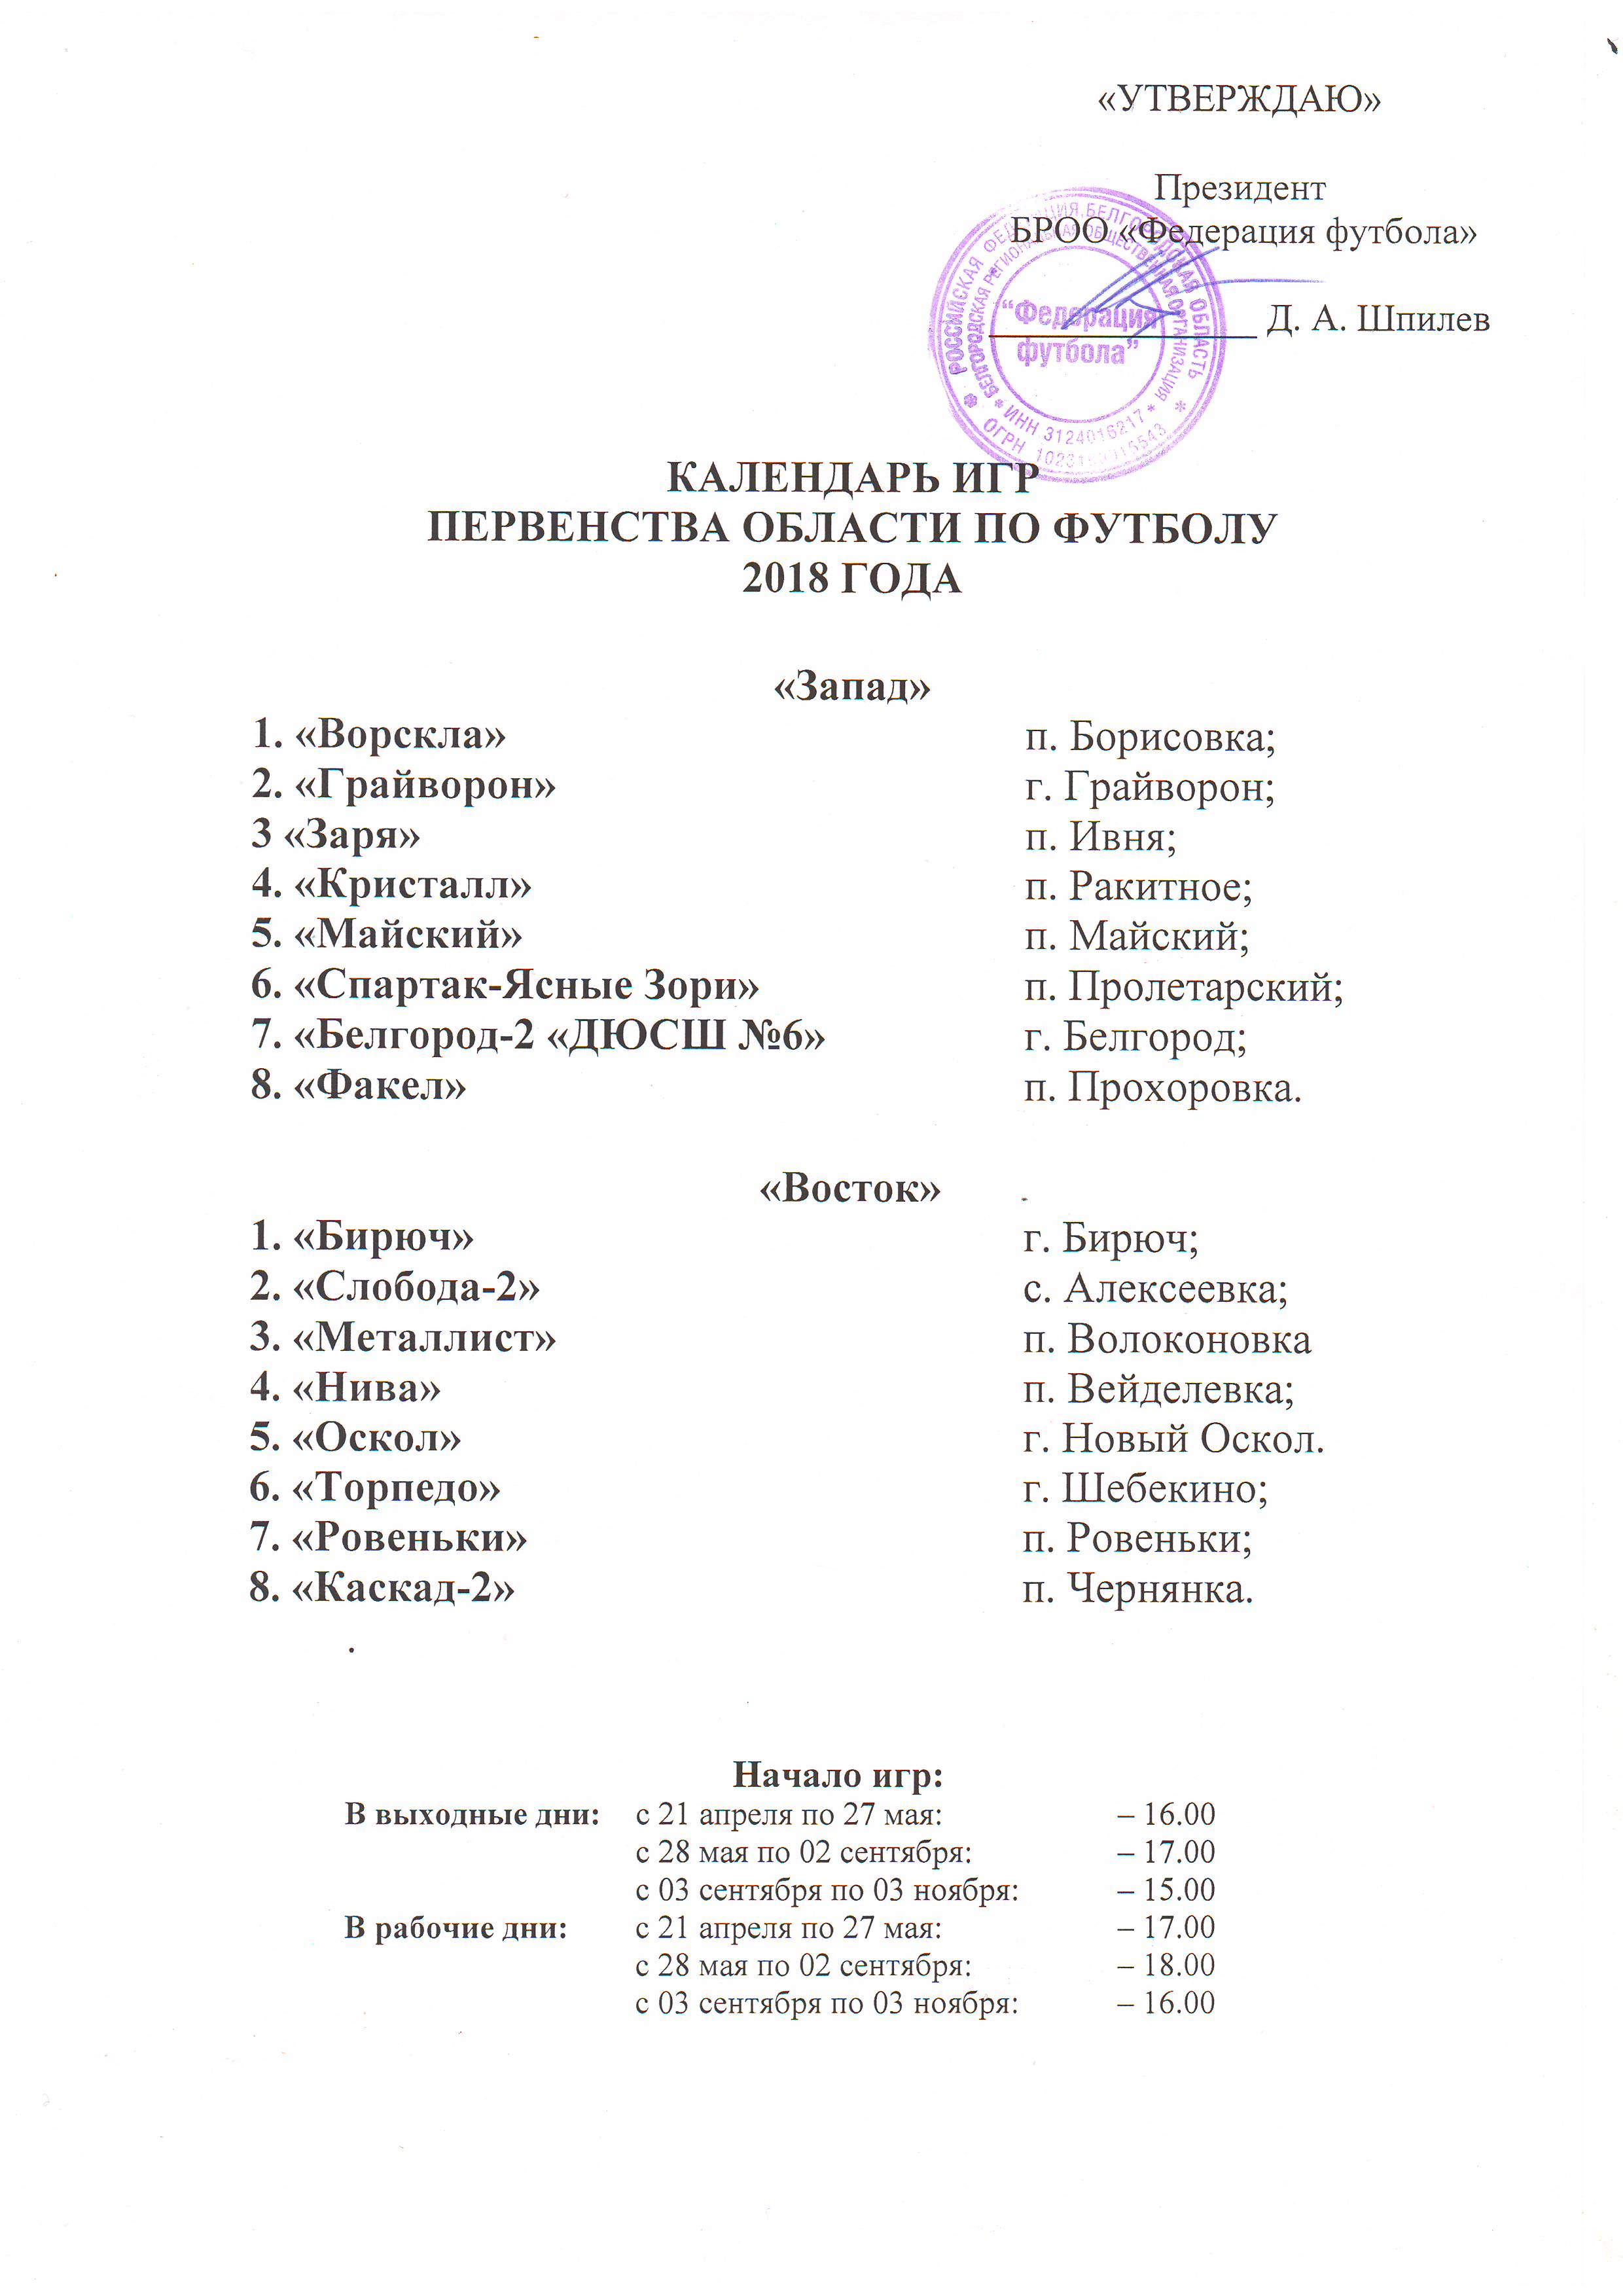

ПЕРВЫЙ КРУГ

29-30 АПРЕЛЯ (ВОСКРЕСЕНЬЕ-ПОНЕДЕЛЬНИК) – 1/16 КУБКА ОБЛАСТИ

1 ТУР
№№  п/п | Команды |  |  | Результат
5 МАЯ (СУББОТА)
1 | «Бирюч» | - | «Металлист»
2 | «Торпедо» | - | «Ровеньки»
3 | «Спартак Я.З.» | - | «Заря»
6 МАЯ (ВОСКРЕСЕНЬЕ)
4 | «Слобода-2» | - | «Нива»
5 | «Оскол» | - | «Каскад-2»
6 | «Белгород-2 ДЮСШ №6» | - | «Майский»
7 | «Факел» | - | «Грайворон»
8 | «Кристалл» | - | «Ворскла»

2 ТУР
№№  п/п | Команды |  |  |  |  | Результат
12 МАЯ (СУББОТА)
9 | «Нива» |  | - |  | «Оскол»
10 | «Бирюч» |  | - |  | «Торпедо»
 | 13 МАЯ (ВОСКРЕСЕНЬЕ)
11 | «Металлист» |  | - |  | «Каскад-2»
12 | «Ровеньки» |  | - |  | «Слобода-2»
13 | «Заря» | - |  | «Ворскла»
14 | «Грайворон» | - |  | «Кристалл»
15 | «Майский» | - |  | «Факел»
16 | «Спартак Я.З.» | - |  | «Белгород-2 ДЮСШ №6»

3 ТУР
№№  п/п | Команды |  |  |  | Результат
19 МАЯ (СУББОТА)
17 | «Торпедо» | - |  | «Металлист»
18 | «Оскол» | - |  | «Ровеньки»
20 МАЯ (ВОСКРЕСЕНЬЕ)
19 | «Слобода-2» |  | - | «Бирюч»
20 | «Каскад-2» |  | - | «Нива»
21 | «Белгород-2 ДЮСШ №6» |  | - | «Заря»
22 | «Факел» |  | - | «Спартак Я.З.»
23 | «Кристалл» |  | - | «Майский»
24 | «Грайворон» |  | - | «Ворскла»

23 МАЯ (СРЕДА) 1/8 КУБКА ОБЛАСТИ

4 ТУР
№№  п/п | Команды |  |  |  | Результат
26 МАЯ (СУББОТА)
25 | «Бирюч» | - |  | «Оскол»
26 | «Металлист» | - |  | «Нива»
 | 27 МАЯ (ВОСКРЕСЕНЬЕ)
27 | «Ровеньки» | - |  | «Каскад-2»
28 | «Торпедо» |  | - | «Слобода-2»
29 | «Заря» |  | - | «Грайворон»
30 | «Майский» |  | - | «Ворскла»
31 | «Спартак Я.З.» |  | - | «Кристалл»
32 | «Белгород-2 ДЮСШ №6» |  | - | «Факел»

30 МАЯ (СРЕДА) – РЕЗЕРВНЫЙ ДЕНЬ

5 ТУР
№№  п/п | Команды |  |  |  |  | Результат
2 ИЮНЯ (СУББОТА)
33 | «Оскол» |  | - |  | «Торпедо»
34 | «Нива» |  | - |  | «Ровеньки»
 | 3 ИЮНЯ (ВОСКРЕСЕНЬЕ)
35 | «Слобода-2» |  | - |  | «Металлист»
36 | «Каскад-2» |  | - |  | «Бирюч»
37 | «Факел» | - |  | «Заря»
38 | «Кристалл» | - |  | «Белгород-2 ДЮСШ №6»
39 | «Ворскла» | - |  | «Спартак Я.З.»
40 | «Грайворон» | - |  | «Майский»

6 ИЮНЯ (СРЕДА) 1/4 КУБКА ОБЛАСТИ

6 ТУР
№№  п/п | Команды |  |  |  | Результат
10 ИЮНЯ (ВОСКРЕСЕНЬЕ)
41 | «Бирюч» | - |  | «Нива»
42 | «Металлист» | - |  | «Ровеньки»
 | 11 ИЮНЯ (ПОНЕДЕЛЬНИК)
43 | «Торпедо» | - |  | «Каскад-2»
44 | «Слобода-2» |  | - | «Оскол»
45 | «Заря» |  | - | «Майский»
46 | «Спартак Я.З.» |  | - | «Грайворон»
47 | «Белгород-2 ДЮСШ №6» |  | - | «Ворскла»
48 | «Факел» |  | - | «Кристалл»

13 ИЮНЯ (СРЕДА) – РЕЗЕРВНЫЙ ДЕНЬ

7 ТУР
№№  п/п | Команды |  |  |  |  | Результат
30 ИЮНЯ (СУББОТА)
49 | «Нива» |  | - |  | «Торпедо»
50 | «Оскол» |  | - |  | «Металлист»
51 | «Ровеньки» |  | - |  | «Бирюч»
 | 1 ИЮЛЯ (ВОСКРЕСЕНЬЕ)
52 | «Каскад-2» |  | - |  | «Слобода-2»
53 | «Кристалл» |  | - |  | «Заря»
54 | «Ворскла» |  | - |  | «Факел»
55 | «Грайворон» |  | - |  | «Белгород-2 ДЮСШ №6»
56 | «Майский» | - |  | «Спартак-Я.З.»

2 КРУГ

8 ТУР
7 ИЮЛЯ (СУББОТА)
57 | «Металлист» | - | «Бирюч»
58 | «Ровеньки» | - | «Торпедо»
8 ИЮЛЯ (ВОСКРЕСЕНЬЕ)
59 | «Нива» | - | «Слобода-2»
60 | «Каскад-2» | - | «Оскол»
61 | «Заря» | - | «Спартак-Я.З.»
62 | «Майский» | - | «Белгород-2 ДЮСШ №6»
63 | «Грайворон» | - | «Факел»
64 | «Ворскла» | - | «Кристалл»

9 ТУР
№№  п/п | Команды |  |  |  | Результат
14 ИЮЛЯ (СУББОТА)
65 | «Оскол» | - |  | «Нива»
66 | «Торпедо» | - |  | «Бирюч»
 | 15 ИЮЛЯ (ВОСКРЕСЕНЬЕ)
67 | «Каскад-2» | - |  | «Металлист»
68 | «Слобода-2» |  | - | «Ровеньки»
69 | «Ворскла» |  | - | «Заря»
70 | «Кристалл» |  | - | «Грайворон»
71 | «Факел» |  | - | «Майский»
72 | «Белгород-2 ДЮСШ №6» |  | - | «Спартак Я.З.»

18 ИЮЛЯ (СРЕДА) – РЕЗЕРВНЫЙ ДЕНЬ

10 ТУР
№№  п/п | Команды |  |  |  |  | Результат
21 ИЮЛЯ (СУББОТА)
73 | «Металлист» |  | - |  | «Торпедо»
74 | «Ровеньки» |  | - |  | «Оскол»
 | 22 ИЮЛЯ (ВОСКРЕСЕНЬЕ)
75 | «Бирюч» |  | - |  | «Слобода-2»
76 | «Нива» | - |  | «Каскад-2»
77 | «Заря» | - |  | «Белгород-2 ДЮСШ №6»
78 | «Спартак Я.З.» | - |  | «Факел»
79 | «Майский» | - |  | «Кристалл»
80 | «Ворскла» | - |  | «Грайворон»

11 ТУР
№№  п/п | Команды |  |  |  |  | Результат
25 ИЮЛЯ (СРЕДА)
81 | «Грайворон» |  | - |  | «Заря»
82 | «Ворскла» |  | - |  | «Майский»
83 | «Кристалл» |  | - |  | «Спартак Я.З.»
84 | «Факел» |  | - |  | «Белгород-2 ДЮСШ №6»
28 ИЮЛЯ (СУББОТА)
85 | «Нива» | - |  | «Металлист»
86 | «Оскол» | - |  | «Бирюч»
 | 29 ИЮЛЯ (ВОСКРЕСЕНЬЕ)
87 | «Каскад-2» | - |  | «Ровеньки»
88 | «Слобода-2» | - |  | «Торпедо»

12 ТУР
№№  п/п | Команды |  |  |  | Результат
29 ИЮЛЯ (ВОСКРЕСЕНЬЕ)
89 | «Заря» |  | - | «Факел»
90 | «Белгород-2 ДЮСШ №6» |  | - | «Кристалл»
91 | «Спартак Я.З.» |  | - | «Ворскла»
92 | «Майский» | - |  | «Грайворон»
 | 1 АВГУСТА (СРЕДА)
93 | «Металлист» | - |  | «Слобода-2»
94 | «Торпедо» | - |  | «Оскол»
95 | «Бирюч» | - |  | «Каскад-2»
96 | «Ровеньки» | - |  | «Нива»

13 ТУР
№№  п/п | Команды |  |  |  |  | Результат
5 АВГУСТА (ВОСКРЕСЕНЬЕ)
97 | «Ровеньки» | - |  | «Металлист»
98 | «Нива» | - |  | «Бирюч»
99 | «Каскад-2» | - |  | «Торпедо»
100 | «Оскол» | - |  | «Слобода-2»
101 | «Майский» |  | - |  | «Заря»
102 | «Грайворон» |  | - |  | «Спартак Я.З.»
103 | «Ворскла» |  | - |  | «Белгород-2 ДЮСШ №6»
104 | «Кристалл» | - |  | «Факел»

8 АВГУСТА (СРЕДА) – РЕЗЕРВНЫЙ ДЕНЬ

14 ТУР
№№  п/п | Команды |  |  | Результат
12 АВГУСТА (ВОСКРЕСЕНЬЕ)
105 | «Металлист» | - | «Оскол»
106 | «Слобода-2» | - | «Каскад-2»
107 | «Торпедо» | - | «Нива»
108 | «Бирюч» | - | «Ровеньки»
109 | «Заря» | - | «Кристалл»
110 | «Факел» | - | «Ворскла»
111 | «Белгород-2 ДЮСШ №6» | - | «Грайворон»
112 | «Спартак Я.З.» | - | «Майский»

ФИНАЛЬНЫЙ ЭТАП
ПЕРВЫЙ КРУГ

1 ТУР

№№  п/п | Команды |  |  | Результат
26 АВГУСТА (воскресенье)
113 | «КРИСТАЛЛ» | - | «ТОРПЕДО»
114 | «ГРАЙВОРОН» | - | «СЛОБОДА-2»
115 | «ЗАРЯ» | - | «ОСКОЛ»
116 | «БИРЮЧ» | - | «БЕЛГОРОД 2 - ДЮСШ №6» | 12.09
117 | «СПАРТАК Я.З.» | - | «МЕТАЛЛИСТ»

2 ТУР
№№  п/п | Команды |  |  | Результат
02 СЕНТЯБРЯ (воскресенье)
118 | «БИРЮЧ» | - | «КРИСТАЛЛ»
119 | «СЛОБОДА-2» | - | «БЕЛГОРОД 2 - ДЮСШ №6»
120 | «ОСКОЛ» | - | «ГРАЙВОРОН»
121 | «МЕТАЛЛИСТ» | - | «ЗАРЯ»
122 | «ТОРПЕДО» | - | «СПАРТАК Я.З.»

3 ТУР

№№  п/п | Команды |  |  | Результат
09 СЕНТЯБРЯ (воскресенье)
123 | «КРИСТАЛЛ» | - | «СЛОБОДА-2»
124 | «БЕЛГОРОД 2 – ДЮСШ №6» | - | «ОСКОЛ»
125 | «ГРАЙВОРОН» | - | «МЕТАЛЛИСТ»
126 | «ЗАРЯ» | - | «ТОРПЕДО»
127 | «СПАРТАК Я.З.» | - | «БИРЮЧ»

12 СЕНТЯБРЯ (СРЕДА) – РЕЗЕРВНЫЙ ДЕНЬ

4 ТУР
№№  п/п | Команды |  |  | Результат
16 СЕНТЯБРЯ (воскресенье)
128 | «ОСКОЛ» | - | «КРИСТАЛЛ»
129 | «МЕТАЛЛИСТ» | - | «БЕЛГОРОД 2 - ДЮСШ №6»
130 | «ТОРПЕДО» | - | «ГРАЙВОРОН»
131 | «БИРЮЧ» | - | «ЗАРЯ»
132 | «СЛОБОДА-2» | - | «СПАРТАК Я.З.»

5 ТУР

№№  п/п | Команды |  |  | Результат
23 СЕНТЯБРЯ (воскресенье)
133 | «КРИСТАЛЛ» | - | «МЕТАЛЛИСТ»
134 | «БЕЛГОРОД 2 - ДЮСШ №6» | - | «ТОРПЕДО»
135 | «ГРАЙВОРОН» | - | «БИРЮЧ»
136 | «ЗАРЯ» | - | «СЛОБОДА- 2»
137 | «СПАРТАК Я.З.» | - | «ОСКОЛ»

ВТОРОЙ КРУГ
6 ТУР

№№  п/п | Команды |  |  | Результат
30 СЕНТЯБРЯ (воскресенье)
138 | «ТОРПЕДО» | - | «КРИСТАЛЛ»
139 | «БЕЛГОРОД 2 - ДЮСШ №6» | - | «БИРЮЧ»
140 | «СЛОБОДА-2» | - | «ГРАЙВОРОН»
141 | «ОСКОЛ» | - | «ЗАРЯ»
142 | «МЕТАЛЛИСТ» | - | «СПАРТАК Я.З.»
03 ОКТЯБРЯ (СРЕДА) – РЕЗЕРВНЫЙ ДЕНЬ

7 ТУР

№№  п/п | Команды |  |  | Результат
07 ОКТЯБРЯ (воскресенье)
143 | «КРИСТАЛЛ» | - | «БИРЮЧ»
144 | «БЕЛГОРОД 2 - ДЮСШ №6» | - | «СЛОБОДА-2»
145 | «ГРАЙВОРОН» | - | «ОСКОЛ»
146 | «ЗАРЯ» | - | «МЕТАЛЛИСТ»
147 | «СПАРТАК Я.З.» | - | «ТОРПЕДО»
8 ТУР

№№  п/п | Команды |  |  | Результат
14 ОКТЯБРЯ (воскресенье)
148 | «СЛОБОДА-2» | - | «КРИСТАЛЛ»
149 | «ОСКОЛ» | - | «БЕЛГОРОД 2 - ДЮСШ №6»
150 | «МЕТАЛЛИСТ» | - | «ГРАЙВОРОН»
151 | «ТОРПЕДО» | - | «ЗАРЯ»
152 | «БИРЮЧ» | - | «СПАРТАК Я.З.»

17 ОКТЯБРЯ (СРЕДА) – РЕЗЕРВНЫЙ ДЕНЬ
9 ТУР

№№  п/п | Команды |  |  | Результат
21 ОКТЯБРЯ (воскресенье)
153 | «КРИСТАЛЛ» | - | «ОСКОЛ»
154 | «БЕЛГОРОД 2 - ДЮСШ №6» | - | «МЕТАЛЛИСТ»
155 | «ГРАЙВОРОН» | - | «ТОРПЕДО»
156 | «ЗАРЯ» | - | «БИРЮЧ»
157 | «СПАРТАК Я.З.» | - | «СЛОБОДА - 2»

10 ТУР

№№  п/п | Команды |  |  | Результат
28 ОКТЯБРЯ (воскресенье)
158 | «МЕТАЛЛИСТ» | - | «КРИСТАЛЛ»
159 | «ТОРПЕДО» | - | «БЕЛГОРОД 2 - ДЮСШ №6»
160 | «БИРЮЧ» | - | «ГРАЙВОРОН»
161 | «СЛОБОДА - 2» | - | «ЗАРЯ»
162 | «ОСКОЛ» | - | «СПАРТАК Я.З.»

